Положение о конкурсе проектных, исследовательских и реферативных работ
школьников "Гагаринские чтения"

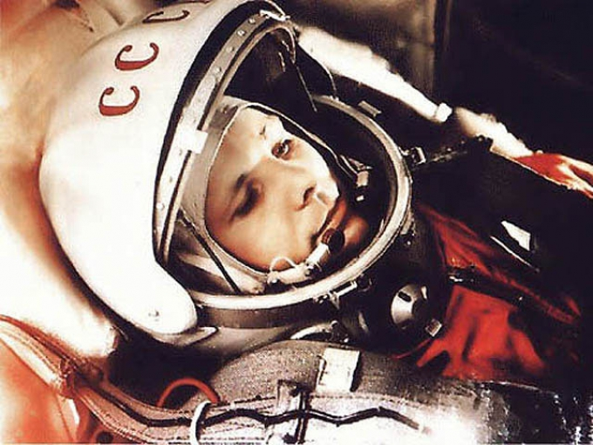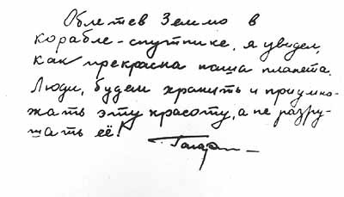
Учредители Конкурса:
ГБОУ СОШ № 1908.
Цели конкурса :
- активизация научно-исследовательской и творческой деятельности школьников;
- популяризация достижений современной науки;
- ориентация молодежи на профессии, связанные с наукой и техникой;
- формирование у учащихся научного мировоззрения;
- реализация школьниками своего творческого потенциала;
- расширение возможностей педагогов в организации базового и дополнительного образования.
Задачи конкурса :
- активизация детского технического творчества;
- развитие навыков исследовательской и поисковой работы по тематике;
- выявление школьников, проявивших способности к исследованиям и повышение
интереса к исследовательской деятельности;
- реализация творческого и инновационного потенциала педагогов и учащихся;
- создание условий для развития контактов науки и образования.
Участники конкурса :
В конкурсе могут принимать участие школьники, работающие индивидуально или коллективно (до 5 человек), своевременно подавшие заявку на участие и принявшие условия участия в конференции. Может быть представлена только одна работа. Принимаются к рассмотрению творческие работы и проекты учащихся 6-11 классов.
Порядок проведения
1 этап - приём заявок с 10.01.2012 по 1.02.2012 г. 2 этап - приём работ с 2.02.2012 по 2.03.2012 г. 3 этап - работа жюри с 3.03.2012 по 20.03.2012 г. 4 этап - работа секций учащихся с 25.03.2012 по 30.03.2012 г. 5 этап - итоговая конференция: «Гагаринские чтения» - 11.04.2012г.
(выступления лауреатов конференции и награждение участников проводится на базе ГБОУ СОШ № 1908) .

Работы могут представляться по следующим категориям
- Реферативные работы (история науки, политехнические вопросы, современная наука).
- Проектные и исследовательские работы (по любой интересующей теме).
- Техническое творчество (модели, макеты, приборы, наглядные пособия, поделки).
- Связь учебных предметов с космической наукой.
- Наука и техника в литературно-музыкальном, художественном, поэтическом творчестве.
- Достижения науки и техники на иностранном языке (английский, французский, немецкий языки).
- Изобразительное творчество (рисунок, компьютерная графика)

Не принимаются к рассмотрению материалы, поступившие позже указанного срока и не соответствующие требованиям оформления.

Требования к оформлению конкурсных работ

1. На втором этапе: со 2.02 по 2.03.2012г. прием работ осуществляется в электронном виде. Модели, приборы, макеты представляются в виде фотографий.
2. Для защиты работ на четвертом этапе конкурсанты представляют презентацию до 10 слайдов, в программе Microsoft Power Point. Презентация содержит титульный слайд с названием работы, данных об авторе и научном руководителе, отражает цели, задачи работы, аргументирует актуальность выбранной темы, исследовательскую часть работы и заключение. (Презентация используется при представлении работы на конференции.)
2. Модели, приборы, макеты представляются участниками на конкурсе. 3. Работа привозится на конференцию в напечатанном виде, в папке(А4) 4. Печатная работа должна содержать:
- титульный лист
- оглавление
- введение
- описание работы
- выводы
- список используемой литературы
- приложения
5. Титульный лист работы должен содержать следующие данные:
- название работы
- фамилия, имя и отчество автора полностью
- класс, образовательное учреждение
- фамилия, имя, отчество, должность руководителей и консультантов проекта
- год выполнения работы
- адрес электронной почты, факс, контактный телефон
В оценке работ оргкомитетом учитываются:
- Возможность интеграции работы с другими предметными областями
- Новизна и актуальность указанного проекта
- Научная ценность материала
- Творческий подход к разработке проекта
- Глубина проработки проекта
- Самостоятельность выполнения работы При защите проекта на обобщающей конференции жюри оценивает :
- Четкость представления материалов
- Аргументированность выводов
- Полнота ответов на вопросы
- Творческая фантазия разработчика
- Качество оформления работы.
- Владение навыками ведения дискуссии
Каждый участник получает:
- Бейдж участника, информационные материалы.
- Возможность представить свой проект на заявленной секции.
- Сертификат участника.
- Диплом лауреата (для победителей).
Заявка на участие в "Гагаринских чтениях"
Образовательное учреждение
Адрес учреждения
ФИО участников
Класс
Тема работы (название работы)
Краткая аннотация к работе
Категория представленной работы:
- Реферативные работы (история науки, политехнические вопросы, современная наука).
- Проектные и исследовательские работы (по любой интересующей теме).
- Техническое творчество (модели, макеты, приборы, наглядные пособия, поделки).
- Связь учебных предметов с космической наукой.
- Наука и техника в литературно-музыкальном, художественном, поэтическом творчестве.
- Достижения науки и техники на иностранном
- ном языке (английский, французский, немецкий языки)
- Изобразительное творчество (рисунок, компьютерная графика)
ФИО руководителя
Контактный телефон
e-mail:
Заявки отправлять по адресу: gagarin-chten@mail.ru
Ответственный: Кузенко Татьяна Григорьевна
Контактный телефон: 8916 1046386

